**с 16-22 октября Неделя профилактики остеопороза (в честь Всемирного дня борьбы с остеопорозом 20 октября)**

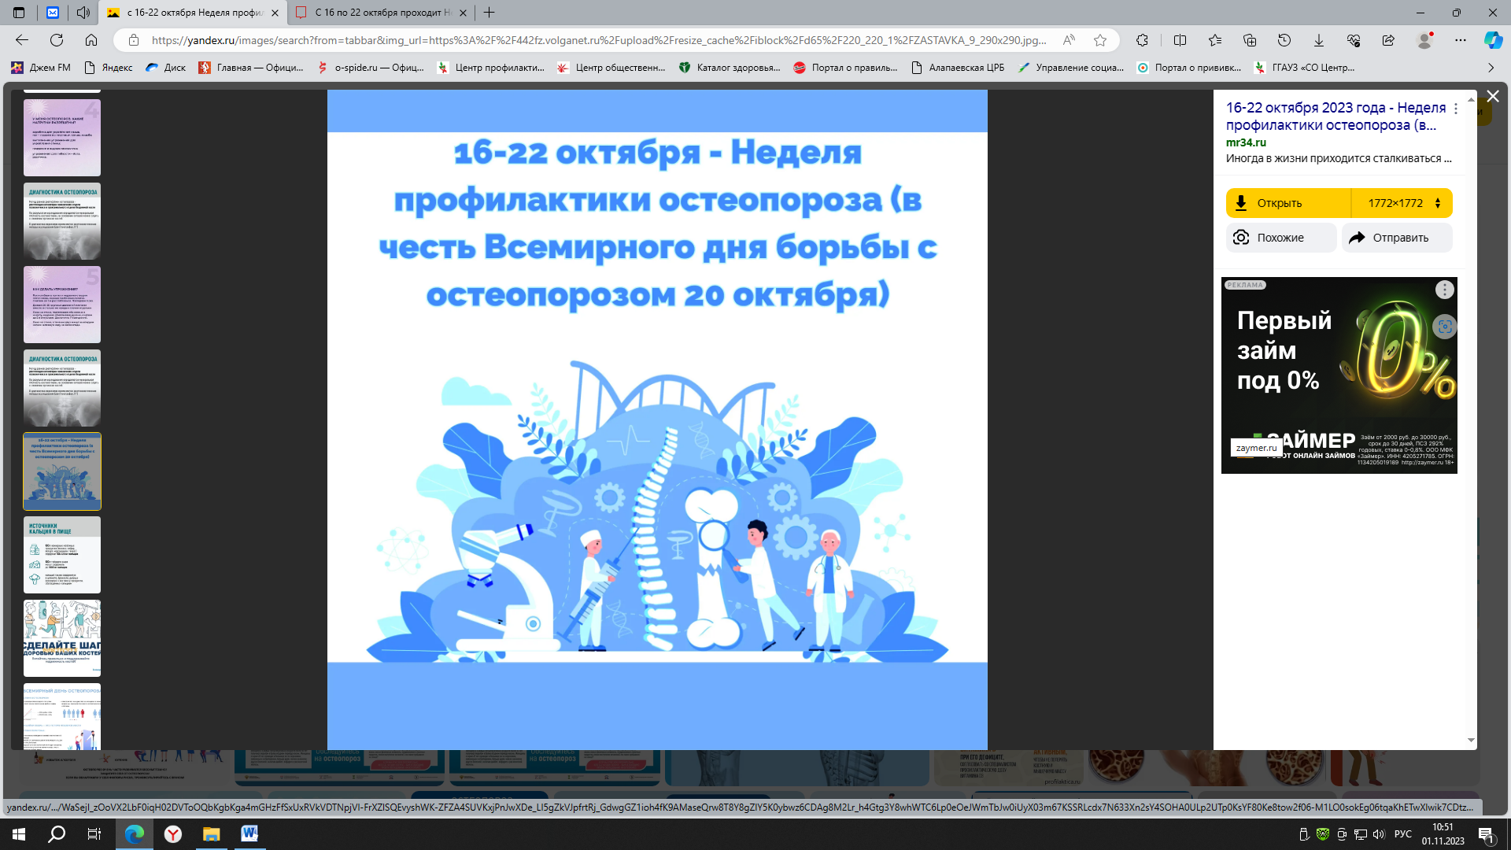

Остеопороз – заболевание опорно-двигательного аппарата человека, поражающее все кости скелета. В процессе болезни скелет человека становится более хрупким, а вероятность переломов значительно возрастает.

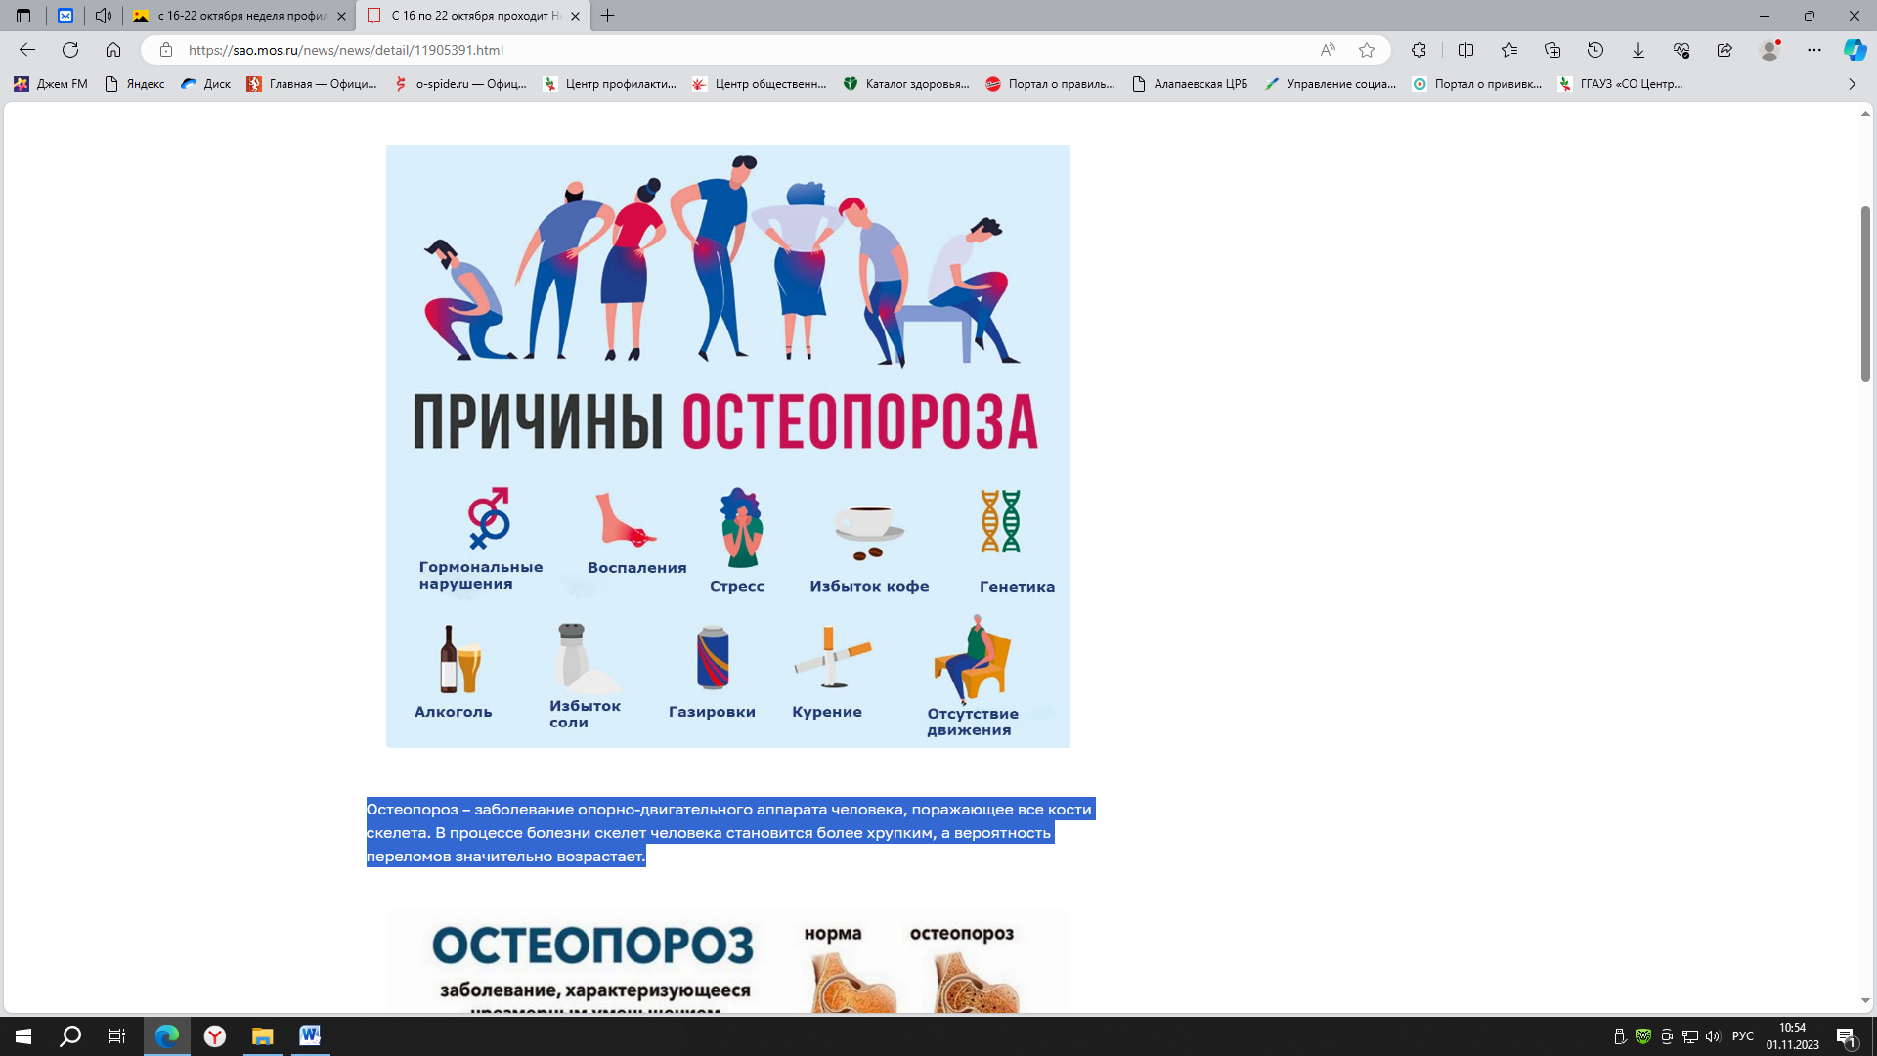

Заболеванию больше всего подвержены женщины пожилого возраста.

Своевременная профилактика остеопороза способна предотвратить развитие болезни и сохранить здоровье костей.

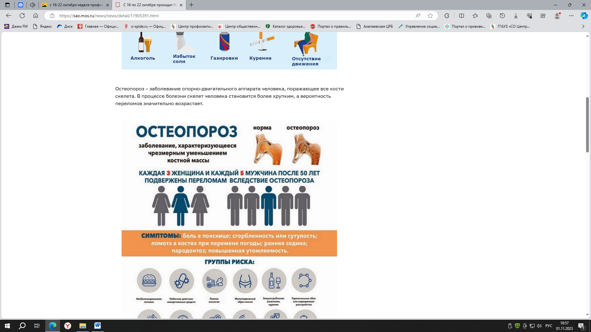

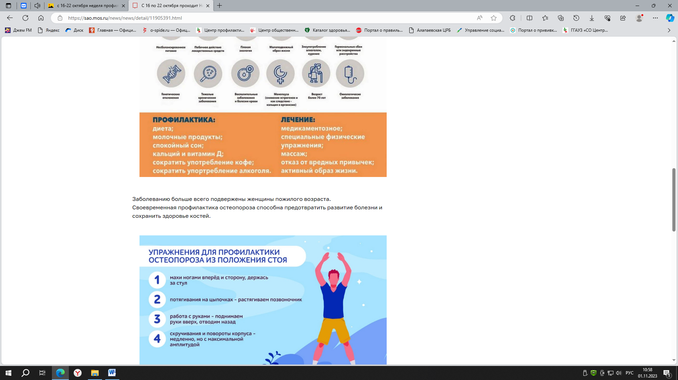

**Для профилактики остеопороза необходимо:**

- увеличить потребление продуктов, богатых кальцием (при необходимости, кальциевых таблеток)

- потребление витамина Д (пребывание на солнце, продукты, богатые витамином Д, витамин Д в растворе)

- адекватная физическая активность (ходьба, «скандинавская» ходьба», гимнастика)

- отказ от курения и алкоголя

- ограничение кофе (до 2 чашек в день)

- поддерживать нормальную массу тела

- больше употреблять овощей и фруктов (более 500 г в день)

- избегать падений.